La famille PasdeGaspi

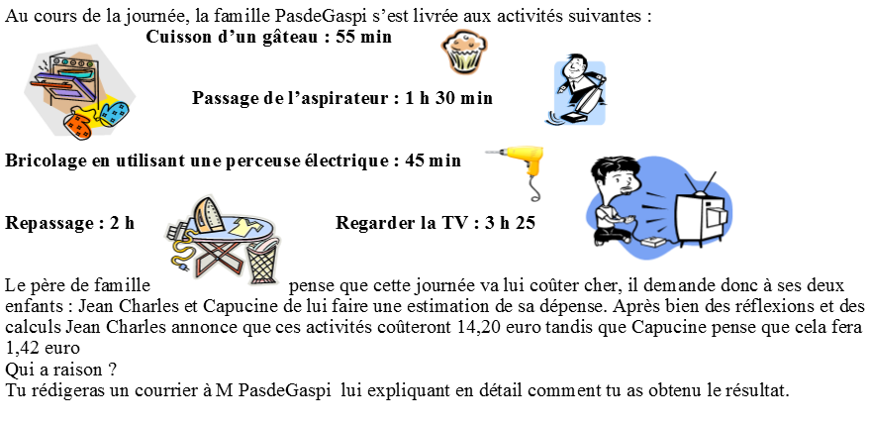

Annexe 1 :
Joker n°1
Problème : Combien coûte à la famille l’ensemble de ses activités ?

Joker n°2
Quels appareils faut-il considérer ?

Joker n°3
Quelle donnée caractéristique de l’appareil faut-il regarder sur la fiche technique ?

Joker n°4
La puissance nominale d'un appareil est la puissance reçue par l’appareil lorsqu'il est alimenté sous sa tension nominale. L'unité de puissance électrique est le watt de symbole W.

Joker n°5
Conversion entre les différentes unités de temps heures : 1 h = 60 min = 3600 s et 1 min = 1/60 h

Joker n°6
Qu’est-ce qu’un appareil consomme ? De l’énergie électrique

Joker n°7
Quelles sont les grandeurs qui vont faire augmenter la consommation d’énergie électrique ?

Joker n°8
Quelle est l’unité de l’énergie électrique consommée ?

Joker n°9
Un appareil de puissance P (exprimée en kW) fonctionnant pendant une durée t (exprimée en h) consomme une certaine quantité d'énergie E (exprimée en kWh) : E (kWh) = P (kW) x t (h)

Joker n°10
Le prix unitaire du kWh est de 0,1249 euro TTC

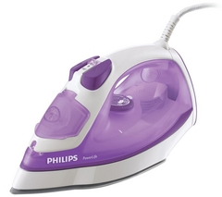
Les différentes fiches techniques :

Fiche technique : Fer à repasser vapeur PowerLife GC2930/02 – violet
Général | Type de produit | Fer à vapeur
 | Type de semelle | SteamGlide
 | Sortie de vapeur continue | 35 g/min
 | Contenance d'un réservoir d'eau pour fer à repasser | 300 ml
 | Sortie de vapeur concentrée | 110 g/min
 | Fonctions du fer à repasser | Vapeur variable, vapeur verticale, système anti-écoulement, fonction jet d'eau, système Double Active Calc
Consommation | Puissance consommée max | 2200 W
 | Alimentation électrique | 220 - 240 V
Dimensions et poids | Largeur | 29.5 cm
 | Profondeur | 11.6 cm
 | Hauteur | 19.5 cm
 | Poids | 1.2 kg

Fiche technique : ASPIRATEUR SANS SAC 2000W NOIR ETF999
Caractéristiques | Type | Aspirateur traineau sans sac
 | Puissance (Watts) | 2000
 | Dépression (Kpa) | 31
 | Débit d'air (dm3/sec) | 42
 | Niveau sonore (dBA) | 75
 | Volume sac ou réservoir (litres) | 2.5
 | Type de filtre | HEPA
 | Variateur de puissance | Electronique
 | Indicateur remplissage sac | Oui
Ergonomie | Tube téléscopique | Métal
 | Longueur cordon (mètres) | 5
Divers | Coloris | Noir
 | Accessoires inclus | Brosse en plastique
 | Dimensions (cm) | 40.7 x 29 x 26.5
 | Poids (Kg) | 6.4
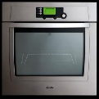

Fiche technique : Four encastrable BQ1Q3T089 - inox
Réglages, commandes et voyants | Fonctions du minuteur | Horloge, minuteur
 | Affichage | Écran LED
Four | Type du four | Four électrique - multifonctions
 | Modes de cuisson | Rôtissoire, chaleur de fond, chaleur en haut, technologie Twin Convection
Fonctions du four | Auto-nettoyage | Oui, pyrolytique (Système de nettoyage SteamClean)
 | Revêtement intérieur | Email céramique
 | Fonctions spéciales | Éclairage incandescent pour four
Consommation | Puissance électrique | 3650 W
 | Alimentation | 230 V / 50 Hz
Dimensions et poids | Largeur | 59.5 cm
 | Profondeur | 56.6 cm
 | Hauteur | 59.5 cm
 | Poids | 39 kg
Dimensions et poids (emballé) | Largeur (emballée) | 69.5 cm
 | Profondeur (emballée) | 70 cm
 | Hauteur (Expédition) | 72.6 cm
 | Poids (Expédition) | 45 kg

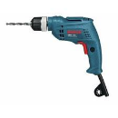
Fiche technique : Perceuse électrique PSB 500 RA
Puissance absorbée | 500 W
Fréquence de frappe maxi. | 48 000 tr/min
Régime à vide | 50 – 3 000 cps/min
Couple maxi. | 7,5 Nm
Ø de perçage maxi. dans le béton | 10 mm
Ø de perçage maxi. dans le métal | 8 mm
Ø de perçage maxi. dans le bois | 25 mm
Poids (y compris aspiration des poussières) | 1,8 kg
Système d’aspiration des poussières intégré | oui
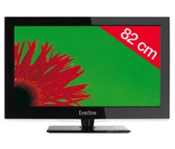
Fiche technique : EVERLINE Téléviseur LCD 32EVC4N81HC – noir

Général | Type de Produit | TV LCD
 | Puissance électrique en mode marche | 60 Watt
 | Taille d'écran | 32"
 | Diagonale d'écran (cm) | 81 cm
 | Interface vidéo | Composant, composite, HDMI, SCART
 | Qté de ports HDMI | 3 ports
 | Interface PC | VGA (HD-15), HDMI
 | Compatible HDCP | Oui
 | Largeur | 88 cm
 | Profondeur | 14 cm
 | Hauteur | 63.4 cm
 | Couleur du boîtier | Noir
Tuner de télévision | Tuner TV analogique | PAL, SECAM
 | Système de Réception Stéréo | NICAM
 | Couverture des canaux | Câble : S1-S41
Tuner TV numérique | Service de télévision numérique | TNT
Fonctionnalités vidéo | Signaux d'entrée vidéo analogique | NTSC
 | Formats vidéo d'entrée | 720p
 | Télétexte | Oui
 | Manuel de programmation électronique | EPG numérique
 | Verrouillage de chaînes par les parents | Oui
Lecteur multimédia | Port USB | Oui, 2 ports
Système audio | Mode de sortie audio | Stéréo
 | Système de haut-parleurs | 2 haut-parleurs
 | Alimentation en sortie / Total | 12 Watt
 | Haut-parleur(s) | 2 x canal du haut-parleur droit / gauche - intégré - 6 Watt
Supports et systèmes de montage | Pied | Inclus
 | Type de support | De table
 | Interface de montage pour écran plat | 200 x 400 mm
Alimentation | Périphérique d'alimentation | Alimentation
 | Tension nominale | CA 120/230 V
 | Puissance en veille / sommeil | 0.5 Watt

Compétences | Exemples de capacités et d’attitudes | A | B | C | D
S’approprier | J’ai su identifier le problème
Analyser | J’ai su trouver les informations nécessaires à la résolution du problème
Réaliser | J’ai su effectuer un calcul
Communiquer | J’ai su faire un compte rendu

